Resolución del Pleno del Instituto de Transparencia, Acceso a la Información Pública y Protección de Datos Personales del Estado de México y Municipios, con domicilio en Metepec, Estado de México, de fecha dieciséis de enero de dos mil diecinueve.
VISTOS los expedientes formados con motivo de los recursos de revisión 04032/INFOEM/IP/RR/2018, 04033/INFOEM/IP/RR/2018, 04034/INFOEM/IP/RR/2018, 04035/INFOEM/IP/RR/2018, 04036/INFOEM/IP/RR/2018, 04037/INFOEM/IP/RR/2018, 04038/INFOEM/IP/RR/2018, 04039/INFOEM/IP/RR/2018, 04040/INFOEM/IP/RR/2018, 04041/INFOEM/IP/RR/2018, 04042/INFOEM/IP/RR/2018, 04043/INFOEM/IP/RR/2018, 04044/INFOEM/IP/RR/2018, 04045/INFOEM/IP/RR/2018 y 04046/INFOEM/IP/RR/2018 acumulados, promovidos por la C. XXXXXXXX XXXXXXXXX XX XXXXXXX, en lo sucesivo LA RECURRENTE, en contra de las respuestas emitidas por la Universidad Politécnica del Valle de Toluca, en lo sucesivo EL SUJETO OBLIGADO, se procede a dictar la presente resolución con base en lo siguiente:
RESULTANDO
- En fecha dieciocho de septiembre de dos mil dieciocho, LA RECURRENTE presentó a través del Sistema de Acceso a la Información Mexiquense, en lo subsecuente EL SAIMEX ante EL SUJETO OBLIGADO, las solicitudes de acceso a la información pública, a las que se le asignó los números 01168/UPVT/IP/2018, 01169/UPVT/IP/2018, 01170/UPVT/IP/2018, 01171/UPVT/IP/2018, 01172/UPVT/IP/2018, 01173/UPVT/IP/2018, 01174/UPVT/IP/2018, 01175/UPVT/IP/2018, 01176/UPVT/IP/2018, 01177/UPVT/IP/2018, 01178/UPVT/IP/2018, 01179/UPVT/IP/2018, 01180/UPVT/IP/2018, 01181/UPVT/IP/2018 y 01182/UPVT/IP/2018, mediante las cuales requirió, por dicha vía, lo siguiente:
01168/UPVT/IP/2018 – (04032/INFOEM/IP/RR/2018)
“Carpeta y Acta de la 61 Sesión Extraordinaria del Comité de Transparencia” (Sic)
01169/UPVT/IP/2018 – (04033/INFOEM/IP/RR/2018)
“Carpeta y Acta de la 62 Sesión Extraordinaria del Comité de Transparencia” (Sic)
01170/UPVT/IP/2018 – (04034/INFOEM/IP/RR/2018)
“Carpeta y Acta de la 63 Sesión Extraordinaria del Comité de Transparencia” (Sic)
01171/UPVT/IP/2018 – (04035/INFOEM/IP/RR/2018)
“Carpeta y Acta de la 64 Sesión Extraordinaria del Comité de Transparencia” (Sic)
01172/UPVT/IP/2018 – (04036/INFOEM/IP/RR/2018)
“Carpeta y Acta de la 65 Sesión Extraordinaria del Comité de Transparencia” (Sic)
01173/UPVT/IP/2018 – (04037/INFOEM/IP/RR/2018)
“Carpeta y Acta de la 66 Sesión Extraordinaria del Comité de Transparencia” (Sic)
01174/UPVT/IP/2018 – (04038/INFOEM/IP/RR/2018)
“Carpeta y Acta de la 67 Sesión Extraordinaria del Comité de Transparencia” (Sic)
01175/UPVT/IP/2018 – (04039/INFOEM/IP/RR/2018)
“Carpeta y Acta de la 68 Sesión Extraordinaria del Comité de Transparencia” (Sic)
01176/UPVT/IP/2018 – (04040/INFOEM/IP/RR/2018)
“Carpeta y Acta de la 69 Sesión Extraordinaria del Comité de Transparencia” (Sic)
01177/UPVT/IP/2018 – (04041/INFOEM/IP/RR/2018)
“Carpeta y Acta de la 70 Sesión Extraordinaria del Comité de Transparencia” (Sic)
01178/UPVT/IP/2018 – (04042/INFOEM/IP/RR/2018)
“Carpeta y Acta de la 71 Sesión Extraordinaria del Comité de Transparencia” (Sic)
01179/UPVT/IP/2018 – (04043/INFOEM/IP/RR/2018)
“Carpeta y Acta de la 72 Sesión Extraordinaria del Comité de Transparencia” (Sic)
01180/UPVT/IP/2018 – (04044/INFOEM/IP/RR/2018)
“Carpeta y Acta de la 73 Sesión Extraordinaria del Comité de Transparencia” (Sic)
01181/UPVT/IP/2018 – (04045/INFOEM/IP/RR/2018)
“Carpeta y Acta de la 74 Sesión Extraordinaria del Comité de Transparencia” (Sic)
01182/UPVT/IP/2018 – (04046/INFOEM/IP/RR/2018)
“Carpeta y Acta de la 75 Sesión Extraordinaria del Comité de Transparencia” (Sic)
- En fecha veinte de septiembre de dos mil dieciocho, el Titular de la Unidad de Transparencia del SUJETO OBLIGADO turnó mediante requerimientos, el contenido de las solicitudes de acceso a la información pública números 01168/UPVT/IP/2018, 01169/UPVT/IP/2018, 01170/UPVT/IP/2018, 01171/UPVT/IP/2018, 01172/UPVT/IP/2018, 01173/UPVT/IP/2018, 01174/UPVT/IP/2018, 01175/UPVT/IP/2018, 01176/UPVT/IP/2018, 01177/UPVT/IP/2018, 01178/UPVT/IP/2018, 01179/UPVT/IP/2018, 01180/UPVT/IP/2018, 01181/UPVT/IP/2018 y 01182/UPVT/IP/2018, a la Jefa del Departamento de Información, Planeación, Programación y Evaluación, en su carácter de Servidora Pública Habilitada, mismos que fueron respondidos el día dieciocho de octubre de dos mil dieciocho, adjuntando los archivos electrónicos denominados ACTA 62 EXTRAORDINARIA DEL CT 2018 SDP.zip, SOLICITANTE DE LA INFORMACION SOL. 01168 A LA 01182..pdf, en las solicitudes de acceso a la información pública números 01168/UPVT/IP/2018, 01169/UPVT/IP/2018, 01170/UPVT/IP/2018, 01171/UPVT/IP/2018, 01172/UPVT/IP/2018, 01173/UPVT/IP/2018, 01174/UPVT/IP/2018, 01175/UPVT/IP/2018, 01176/UPVT/IP/2018, 01177/UPVT/IP/2018, 01178/UPVT/IP/2018, 01179/UPVT/IP/2018, 01180/UPVT/IP/2018; el archivo electrónico denominado, SOLICITANTE DE LA INFORMACION SOL. 01168 A LA 01182..pdf, en la solicitud de acceso a la información pública número 01181/UPVT/IP/2018, y el archivo electrónico denominado, SOLICITANTE DE LA INF SOL 01168 a la 01182.pdf, en la solicitud de acceso a la información pública número 01182/UPVT/IP/2018, tal y como se muestra en las siguientes imágenes:
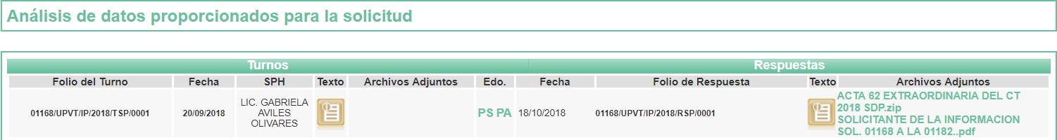

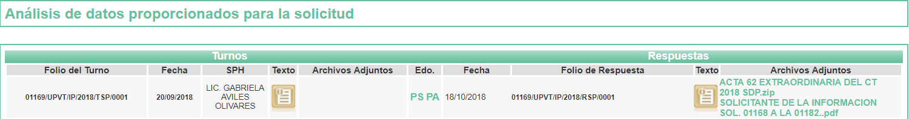

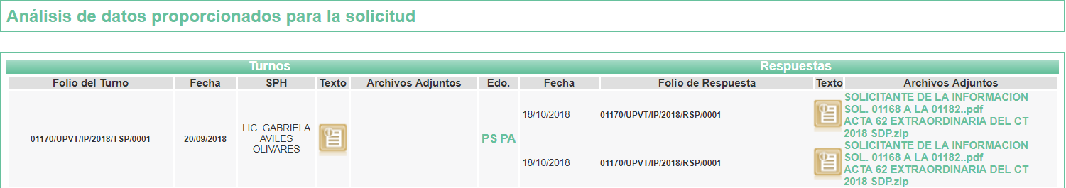

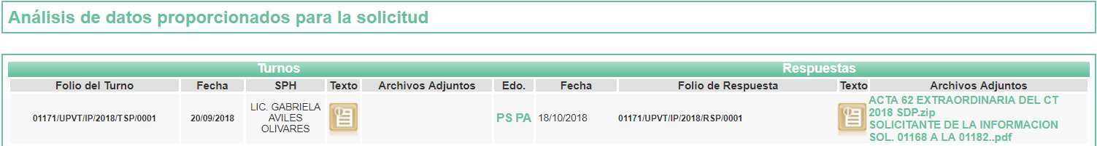

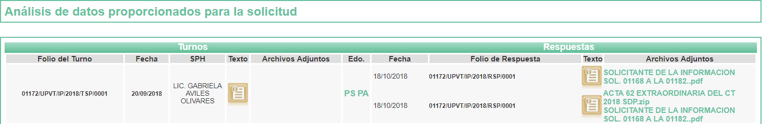

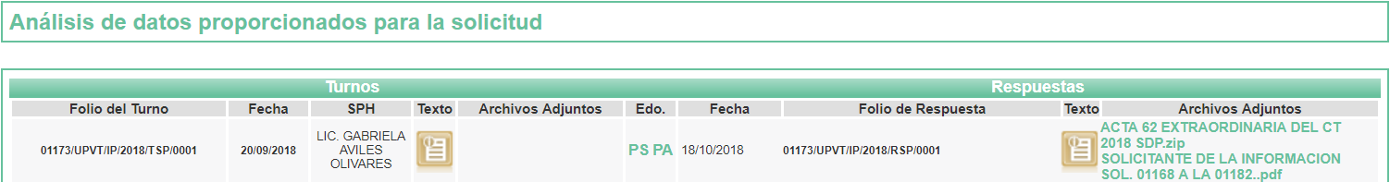

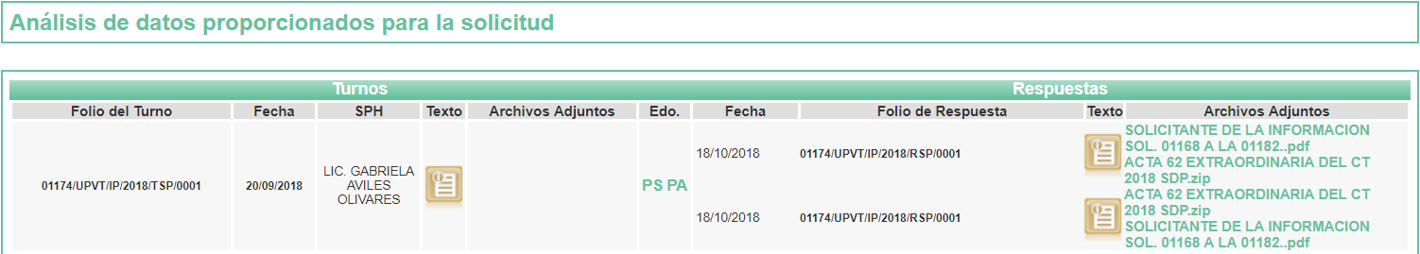
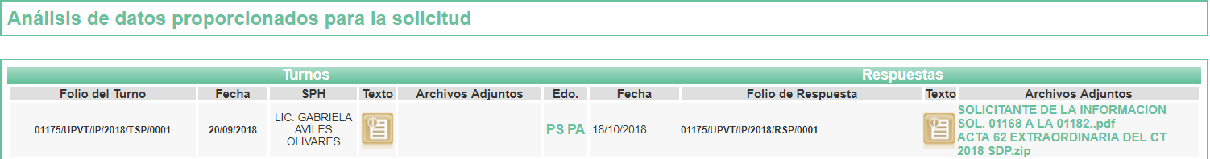

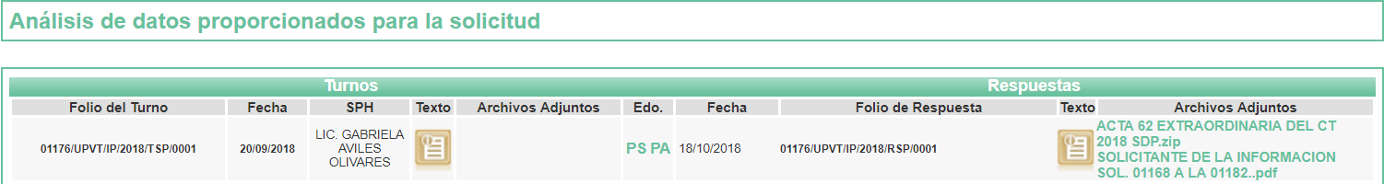

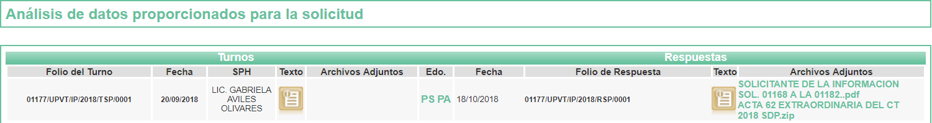

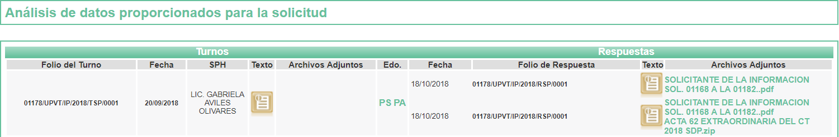

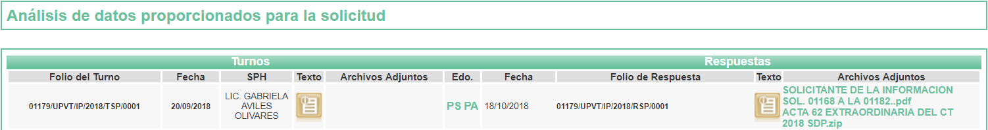

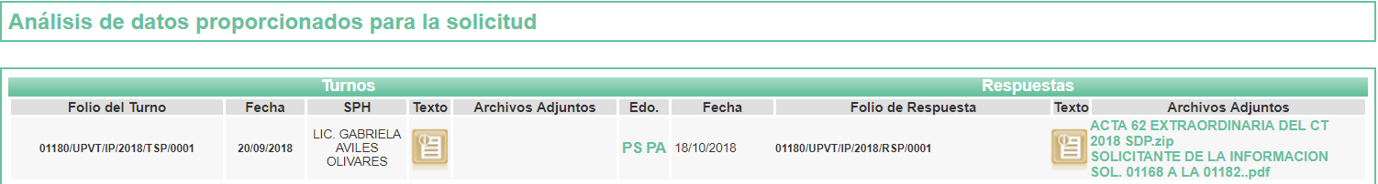

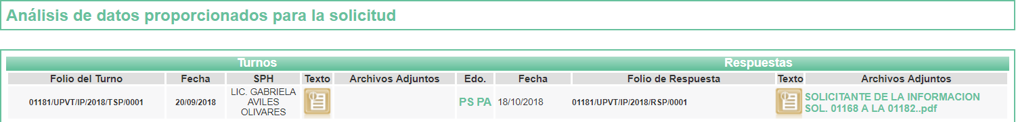

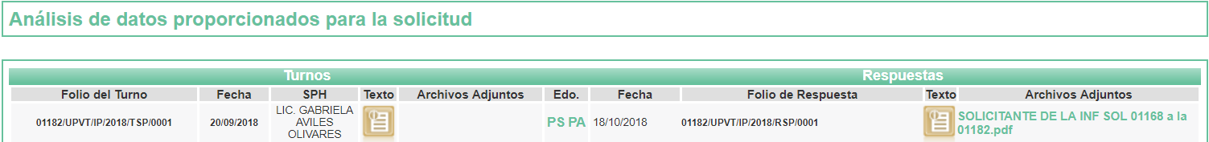
- En fecha nueve de octubre de dos mil dieciocho, EL SUJETO OBLIGADO notificó al RECURRENTE la ampliación del plazo por siete días hábiles para notificar la respuesta a la solicitud de acceso a la información pública. Al respecto, cabe precisar que si bien la Titular de la Unidad de Transparencia del SUJETO OBLIGADO, indicó que la ampliación del plazo para cada uno de los recursos de revisión de mérito, fue aprobada por Comité de Transparencia en la Octogésima Sesión Extraordinaria de 2018, también lo es que, no se hizo del conocimiento de LA RECURRENTE el Acuerdo o Resolución correspondiente, para que le permitiera advertir si se apega o no, a las formalidades previstas en los artículos 49, fracción II y 163 de la Ley de Transparencia y Acceso a la Información Pública del Estado de México y Municipios.
- De las constancias que obran en los expedientes electrónicos del SAIMEX, se advierte que en fecha dieciocho de octubre de dos mil dieciocho, EL SUJETO OBLIGADO dio respuesta a las solicitudes de acceso a la información pública requeridas por LA RECURRENTE, en las cuales señaló, para cada uno de los recursos de revisión de mérito, lo siguiente:
“Se hace de su conocimiento el término de quince días para interponer el recurso de revisión que se señala en los artículos 176,177 y 178 de la Ley de la materia, en caso de considerar que la respuesta es desfavorable a su solicitud” (Sic)
Ahora bien, respecto de las solicitudes de acceso a la información pública números 01168/UPVT/IP/2018 (04032/INFOEM/IP/RR/2018), 01171/UPVT/IP/2018 (04035/INFOEM/IP/RR/2018), 01175/UPVT/IP/2018 (04039/INFOEM/IP/RR/2018), 01176/UPVT/IP/2018 (04040/INFOEM/IP/RR/2018), 01179/UPVT/IP/2018 (04043/INFOEM/IP/RR/2018) y 01180/UPVT/IP/2018 (04044/INFOEM/IP/RR/2018), EL SUJETO OBLIGADO adjuntó el archivo electrónico denominado SOLICITANTE DE LA INF SOL 01168 a la 01182.pdf.
En el caso de la solicitud de acceso a la información pública número 01169/UPVT/IP/2018 (04033/INFOEM/IP/RR/2018), EL SUJETO OBLIGADO adjuntó los archivos electrónicos denominados SOLICITANTE DE LA INF SOL 01168 a la 01182.pdf, SOLICITANTE DE LA INFORMACION SOL. 01168 A LA 01182..pdf y ACTA 62 EXTRAORDINARIA DEL CT 2018 SDP.pdf.
En cuanto a las solicitudes de acceso a la información pública números 01170/UPVT/IP/2018 (04034/INFOEM/IP/RR/2018), 01172/UPVT/IP/2018 (04036/INFOEM/IP/RR/2018), 01174/UPVT/IP/2018 (04038/INFOEM/IP/RR/2018), 01177/UPVT/IP/2018 (04041/INFOEM/IP/RR/2018) y 01181/UPVT/IP/2018 (04045/INFOEM/IP/RR/2018), EL SUJETO OBLIGADO adjuntó el archivo electrónico denominado SOLICITANTE DE LA INFORMACION SOL. 01168 A LA 01182..pdf.
Respecto a la solicitud de acceso a la información pública número 01173/UPVT/IP/2018 (04037/INFOEM/IP/RR/2018), EL SUJETO OBLIGADO adjuntó los archivos electrónicos denominados SOLICITANTE DE LA INFORMACION SOL. 01168 A LA 01182..pdf y ACTA 66 EXT. CT 2018 SDP.pdf.
Por lo que hace a la solicitud de acceso a la información pública número 01178/UPVT/IP/2018 (04042/INFOEM/IP/RR/2018), EL SUJETO OBLIGADO adjuntó los archivos electrónicos denominados SOLICITANTE DE LA INFORMACION SOL. 01168 A LA 01182..pdf y ACTA 71 EXT CT 2018 SDP.pdf.
Finalmente, en cuanto a la solicitud de acceso a la información pública 01182/UPVT/IP/2018 – (04046/INFOEM/IP/RR/2018), EL SUJETO OBLIGADO adjuntó los archivos electrónicos denominados SOLICITANTE DE LA INFORMACION SOL. 01168 A LA 01182..pdf y ACTA 68 EXT CT 2018 SDP.zip, que a su vez contiene los archivos denominados ACTA 68 EXT CT 2018 SDP.pdf, ACTA 71 EXT CT 2018 SDP.pdf y ACTA 73 EXTRAORDINARIA DEL CT 2018 SDP.pdf.
En ese sentido, se omite el contenido de los archivos electrónicos referidos en este apartado, en razón de su extensión; a que ya son del conocimiento de las partes, y a que serán objeto de estudio dentro de la presente resolución.
- Inconforme con las respuestas del SUJETO OBLIGADO, en fecha veinte de octubre de dos mil dieciocho, LA RECURRENTE, a través del SAIMEX, interpuso los recursos de revisión objeto del presente estudio, a los que se les asignaron los números 04032/INFOEM/IP/RR/2018, 04033/INFOEM/IP/RR/2018, 04034/INFOEM/IP/RR/2018, 04035/INFOEM/IP/RR/2018, 04036/INFOEM/IP/RR/2018, 04037/INFOEM/IP/RR/2018, 04038/INFOEM/IP/RR/2018, 04039/INFOEM/IP/RR/2018, 04040/INFOEM/IP/RR/2018, 04041/INFOEM/IP/RR/2018, 04042/INFOEM/IP/RR/2018, 04043/INFOEM/IP/RR/2018, 04044/INFOEM/IP/RR/2018, 04045/INFOEM/IP/RR/2018 y 04046/INFOEM/IP/RR/2018 acumulados, en los que señaló como actos impugnados, lo siguiente:
04032/INFOEM/IP/RR/2018 y 04039/INFOEM/IP/RR/2018,
“No dan la información” (Sic)
04033/INFOEM/IP/RR/2018, 04034/INFOEM/IP/RR/2018, 04035/INFOEM/IP/RR/2018, 04036/INFOEM/IP/RR/2018, 04037/INFOEM/IP/RR/2018, 04038/INFOEM/IP/RR/2018, 04040/INFOEM/IP/RR/2018, 04041/INFOEM/IP/RR/2018, 04042/INFOEM/IP/RR/2018, 04043/INFOEM/IP/RR/2018, 04044/INFOEM/IP/RR/2018, 04045/INFOEM/IP/RR/2018 y 04046/INFOEM/IP/RR/2018
“Niegan información” (Sic)
Asimismo, para todos los recursos de revisión, LA RECURRENTE indicó como razones o motivos de inconformidad:
“En primer lugar, jamás se acompaña una respuesta para exigir un pago y en segundo, las acciones de trasnparencia son para todos los ciudadanos no para quien tienen o puede pagar por acceder a ellas, es evidente la violaci{on al derecho de acceso a la información.” (Sic)
- En fecha veinte de octubre de dos mil dieciocho, los recursos de que se trata se enviaron electrónicamente al Instituto de Transparencia, Acceso a la Información Pública y Protección de Datos Personales del Estado de México y Municipios y con fundamento en el artículo 185, fracción I de la Ley de Transparencia y Acceso a la Información Pública del Estado de México y Municipios se turnaron los recursos de revisión 04032/INFOEM/IP/RR/2018, 04037/INFOEM/IP/RR/2018 y 04042/INFOEM/IP/RR/2018 a la Comisionada Eva Abaid Yapur; los recursos de revisión 04033/INFOEM/IP/RR/2018, 04038/INFOEM/IP/RR/2018 y 04043/INFOEM/IP/RR/2018, al Comisionado José Guadalupe Luna Hernández; los recursos de revisión 04034/INFOEM/IP/RR/2018, 04039/INFOEM/IP/RR/2018 y 04044/INFOEM/IP/RR/2018, al Comisionado Javier Martínez Cruz, los recursos de revisión 04035/INFOEM/IP/RR/2018, 04040/INFOEM/IP/RR/2018 y 04045/INFOEM/IP/RR/2018 a la Comisionada Presidenta Zulema Martínez Sánchez, y los recursos de revisión 04036/INFOEM/IP/RR/2018 y 04041/INFOEM/IP/RR/2018, al Comisionado Luis Gustavo Parra Noriega, a efecto de que decretaran su admisión o desechamiento.
- En fecha veintiséis de octubre de dos mil dieciocho, atento a lo dispuesto en el artículo 185, fracciones I, II y IV, de la Ley de Transparencia y Acceso a la Información Pública del Estado de México y Municipios, se acordó la admisión a trámite de los referidos recursos de revisión, así como la integración de los expedientes respectivos, mismos que se pusieron a disposición de las partes, para que en un plazo máximo de siete días hábiles, LA RECURRENTE realizara manifestaciones y alegatos, así como ofreciera los medios de prueba que a su derecho conviniera, y en el caso del SUJETO OBLIGADO, para que exhibiera los Informes Justificados correspondientes.
- Por economía procesal y con la finalidad de evitar resoluciones contradictorias, en la Cuadragésima Sesión Ordinaria del treinta y uno de octubre de dos mil dieciocho, el Pleno de este Instituto determinó acumular los recursos de revisión 04032/INFOEM/IP/RR/2018, 04033/INFOEM/IP/RR/2018, 04034/INFOEM/IP/RR/2018, 04035/INFOEM/IP/RR/2018, 04036/INFOEM/IP/RR/2018, 04037/INFOEM/IP/RR/2018, 04038/INFOEM/IP/RR/2018, 04039/INFOEM/IP/RR/2018, 04040/INFOEM/IP/RR/2018, 04041/INFOEM/IP/RR/2018, 04042/INFOEM/IP/RR/2018, 04043/INFOEM/IP/RR/2018, 04044/INFOEM/IP/RR/2018, 04045/INFOEM/IP/RR/2018 y 04046/INFOEM/IP/RR/2018, acordando su resolución por parte de la Comisionada Eva Abaid Yapur.
- De las constancias que obran en el SAIMEX, se advierte que LA RECURRENTE omitió presentar manifestaciones y alegatos, así como ofrecer los medios de prueba que a su derecho convinieran. Por su parte, en fecha siete de noviembre de dos mil dieciocho, EL SUJETO OBLIGADO exhibió los Informe Justificados correspondientes, adjuntando, en todos ellos, el archivo electrónico denominado INFORME JUSTIFICADO RR 04032 a RR 04046.pdf, tal y como se aprecia a continuación:
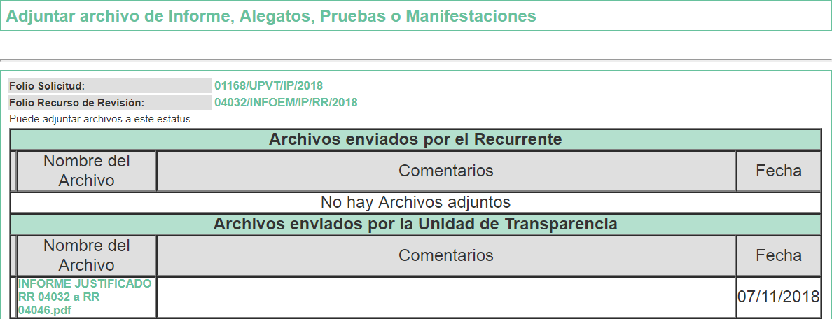
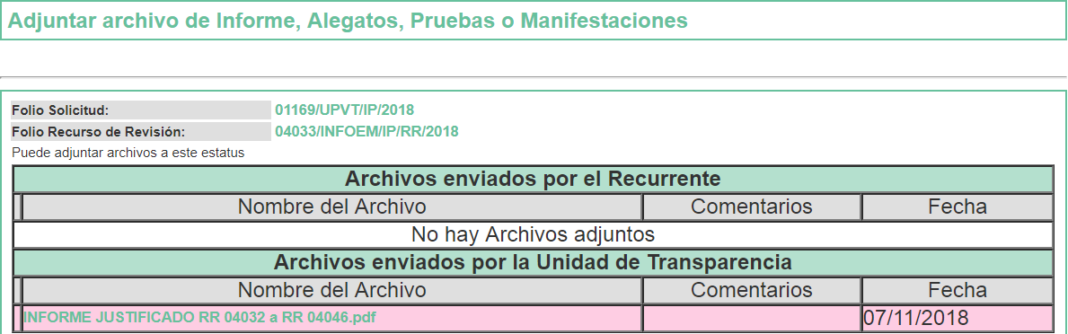

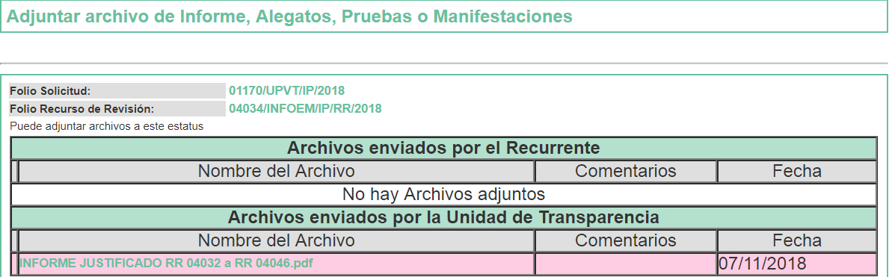

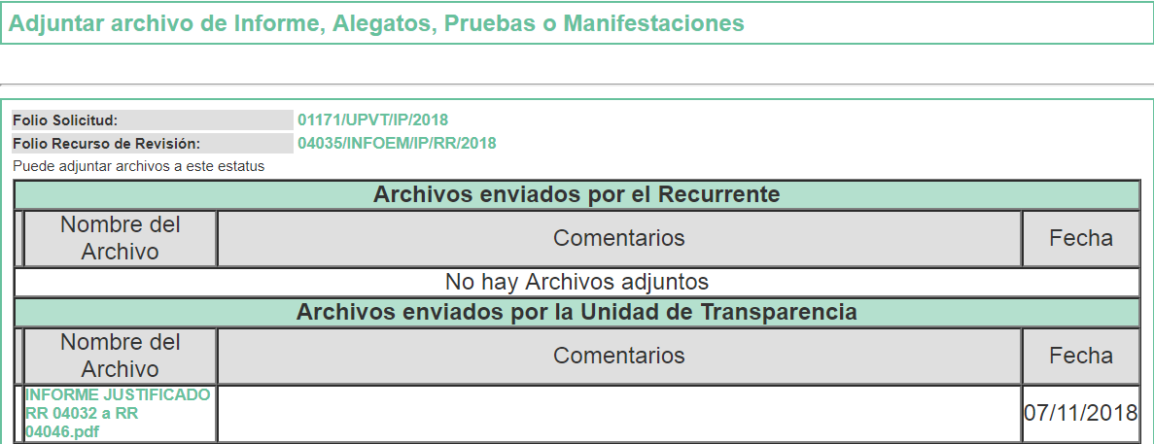

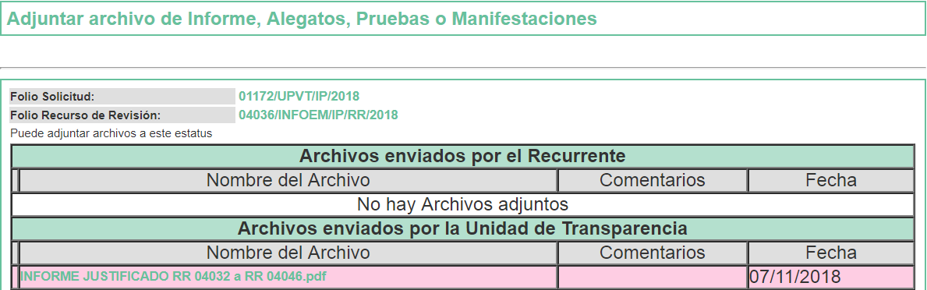
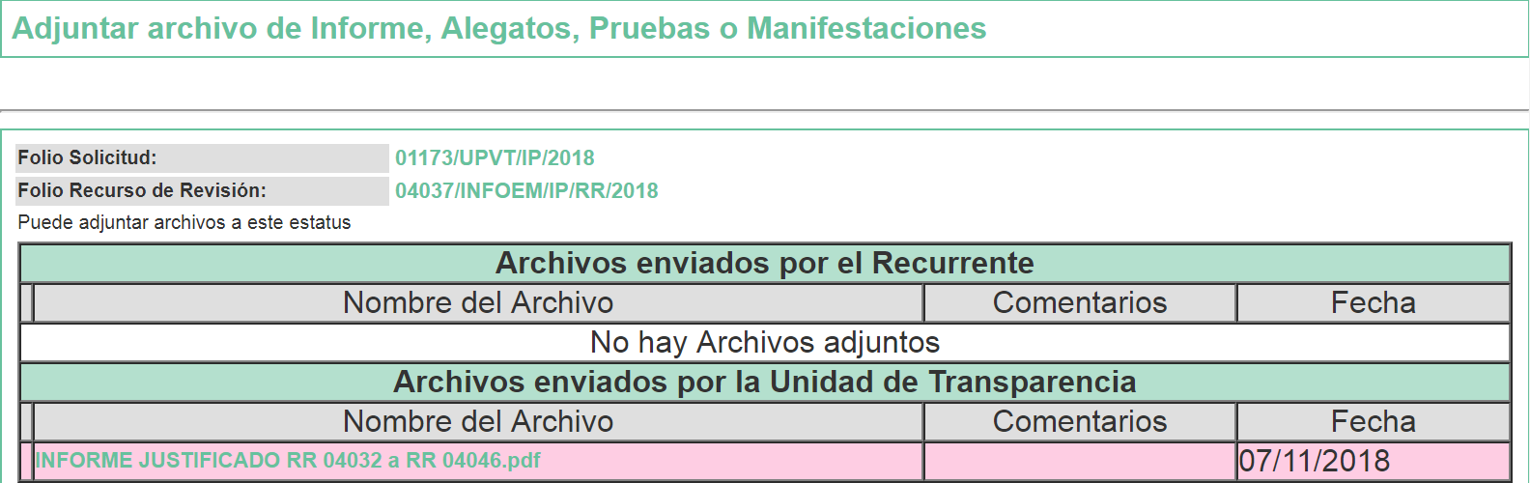

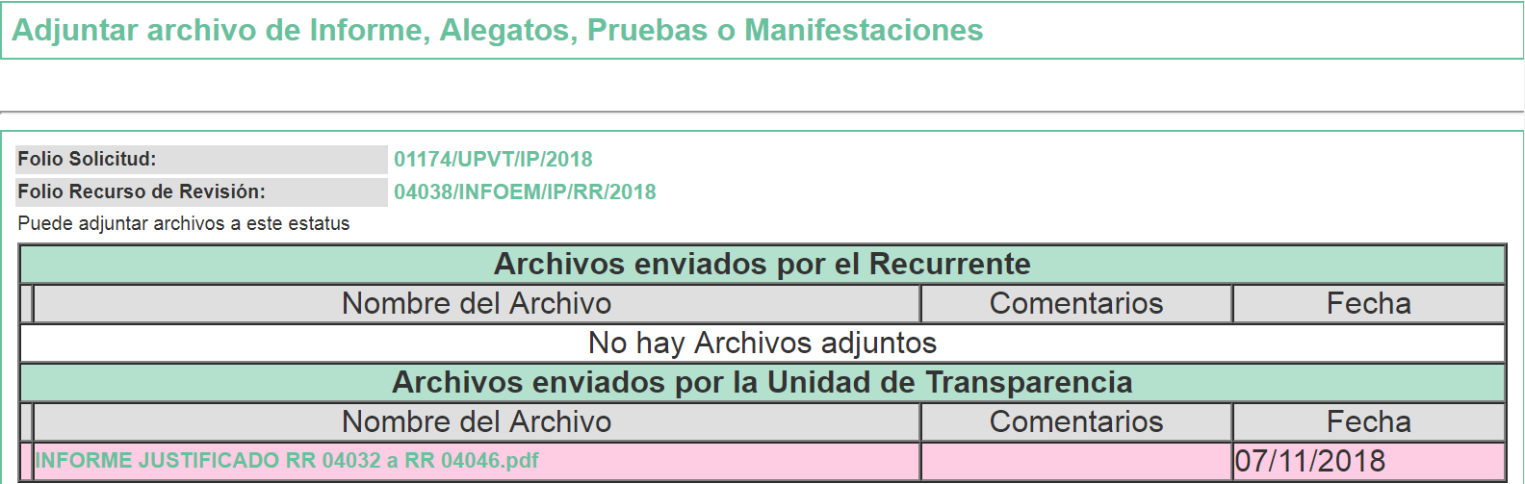

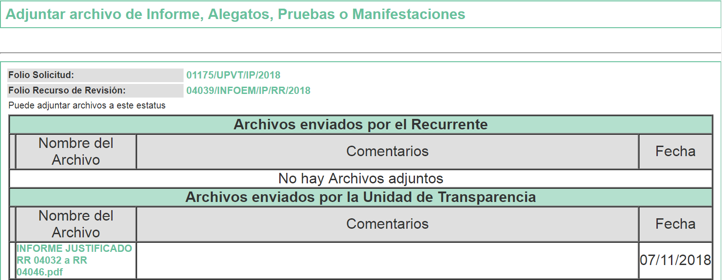
- - - - - - - - - - - - - - - - - - - - - - - - - - - - - - - - - - - - - - - - - - - - - - - - - - - - - - - - - - - - - - - - - - - - - - - - - - - - - - - - - - - - - - - - - - - - - - - - - - - - - - - - - - - - - - - - - - - - - - - - - - - - - - - - - - - - - - - - - - - - - - - - - - - - - - - - - - - - - - - - - - - - - - - - - - - - - - - - - - - - - - - - - - - - - - - - - - - - - -
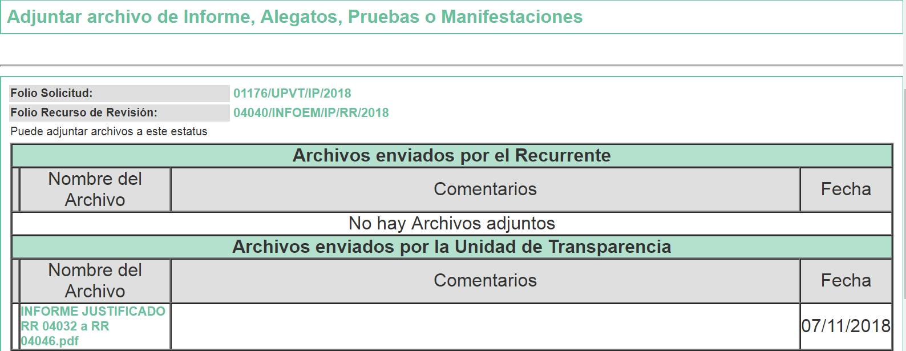

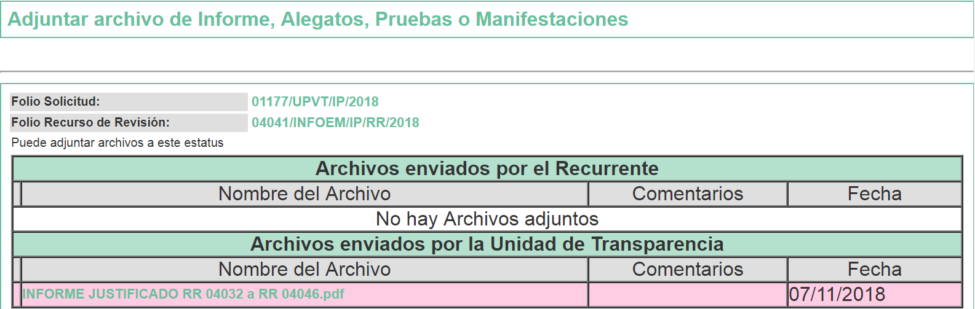

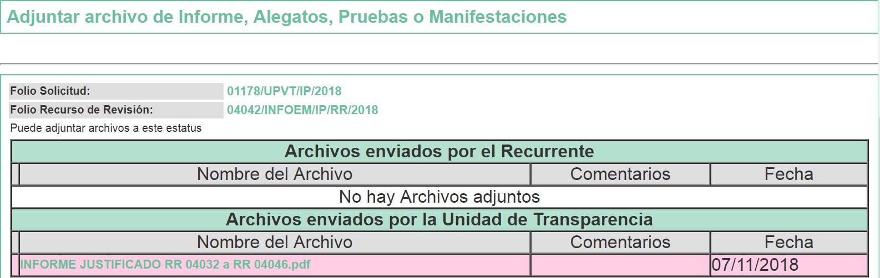
- - - - - - - - - - - - - - - - - - - - - - - - - - - - - - - - - - - - - - - - - - - - - - - - - - - - - - - - - - - - - - - - - - - - - - - - - - - - - - - - - - - - - - - - - - - - - - - - - - - - - - - - - - - - - - - - - - - - - - - - - - - - - - - - - - - - - - - - - - - - - - - - - - - - - - - - - - - - - - - - - - - - - - - - - - - - - - - - - - - - - - - - - - - - - - - - - - - - - -
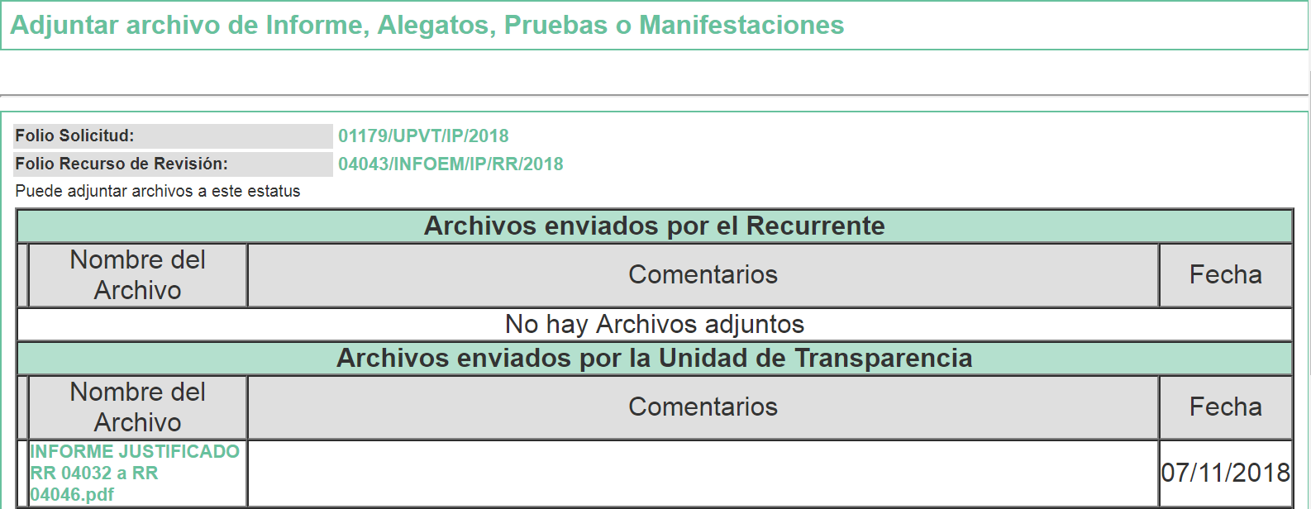

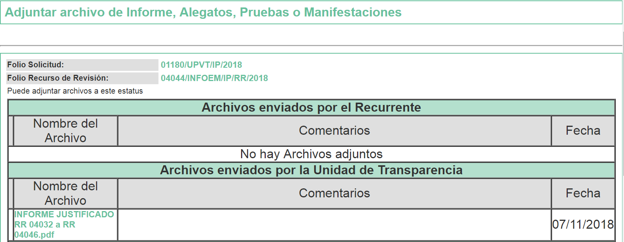

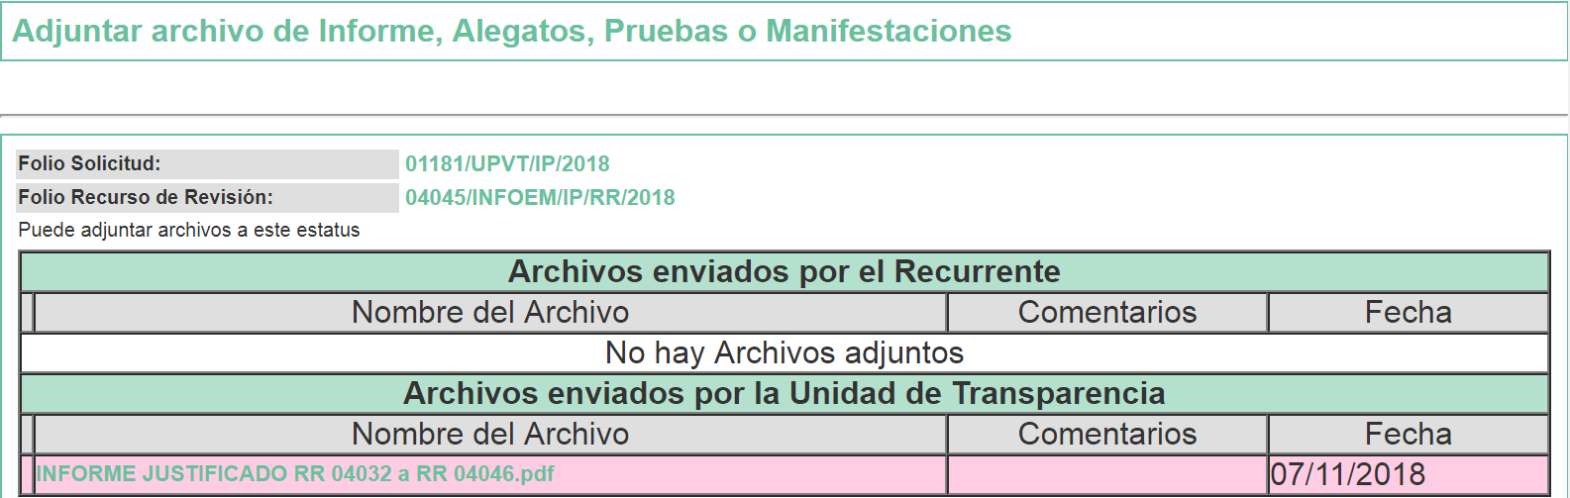

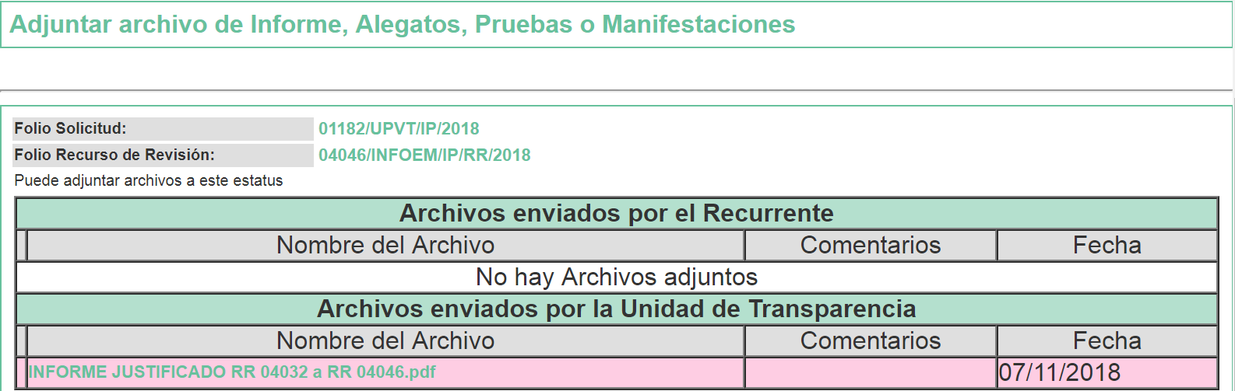
En ese sentido, se inserta a continuación, el contenido del archivo electrónico denominado INFORME JUSTIFICADO RR 04032 a RR 04046.pdf, remitido como Informe Justificado en cada uno de los recursos de revisión de mérito: - - - - - - - - - - - - - - - - - - - - - - - - - - - - - - - - - - - - - - - - - - - - - - - - - - - - - - - - - - - - - - - - - - - - - - - - - - - - - - - - - - - - - - - - - - - - - - - - - - - - - - - - - - - - - - - - - - - - - - - - - - - - - - - - - - - - - - - - - - - - - - - - - - - - - - - - - - - - - - - - - - - - - - - - - - - - - - - - - - - - - - - - - - - - - - - - - - - - - - - - - - - - - - - - - - - - - - - - - - - - - - - - - - - - - - - - - - - - - - - - - - - - - - - - - - - - - - - - - - - - - - - - - - - - - - - - - - - - - - - - - - - - - - - - - - - - - - - - - - - - - - - - - - - - - - - - - - - - - - - - - - - - - - - - - - - - - - - - - - - - - - - - - - - - - - - - - - - - - - - - - - - - - - - - - - - - - - - - - - - - - - - - - - - - - - - - - - - - - - - - - - - - - - - - - - - - - - - - - - - - - - - - - - - - - - - - - - - - - - - - - - - - - - - - - - - - - - - - - - - - - - - - - - - - - - - - - - - - - - - - - - - - - - - - - - - - - - - - - - - - - - - - - - - - - - - - - - - - - - - - - - - - - - - - - - - - - - - - - - - - - - - - - - - - - - - - - - - - - - - - - - - - - - - - - - - - - - - - - - - - - - - - - - - - - - - - - - - - - - - - - - - - - - - - - - - - - - - - - - - - - - - - - - - - - - - - - - - - - - - - - - - - - - - - - - - - - - - - - - - - - - - - - - - - - - - - - - - - - - - - - - - - - - - - - - - - - - - - - - - - - - - - - - - - - - - - - - - - - - - - - - - - - - - - - - - - - - - - - - - - - - - - - - - - - - - - - - - - - - - - - - - - - - - - - - - - - - - - - - - - - - - - - - - - - - - - - - - - - - - - - - - - - - - - - - - - - - - - - - - - - - - - - - - - - - - - - - - - - - - - - - - - - - - - - - - - - - - - - - - - - - - - - - - - - - - - - - - - - - - - - - - - - - - - - - - - - - - - - - - - - - - - - - - - - - - - - - - - - - - - - - - - - - - - - - - - - - - - -
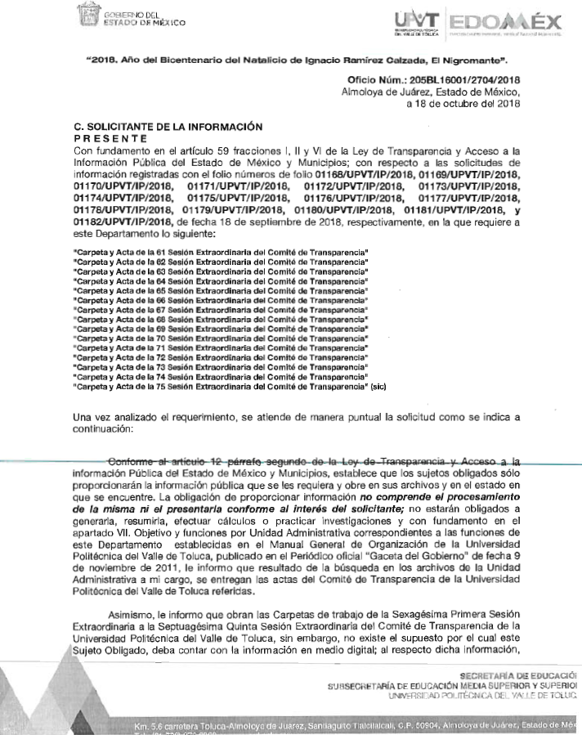
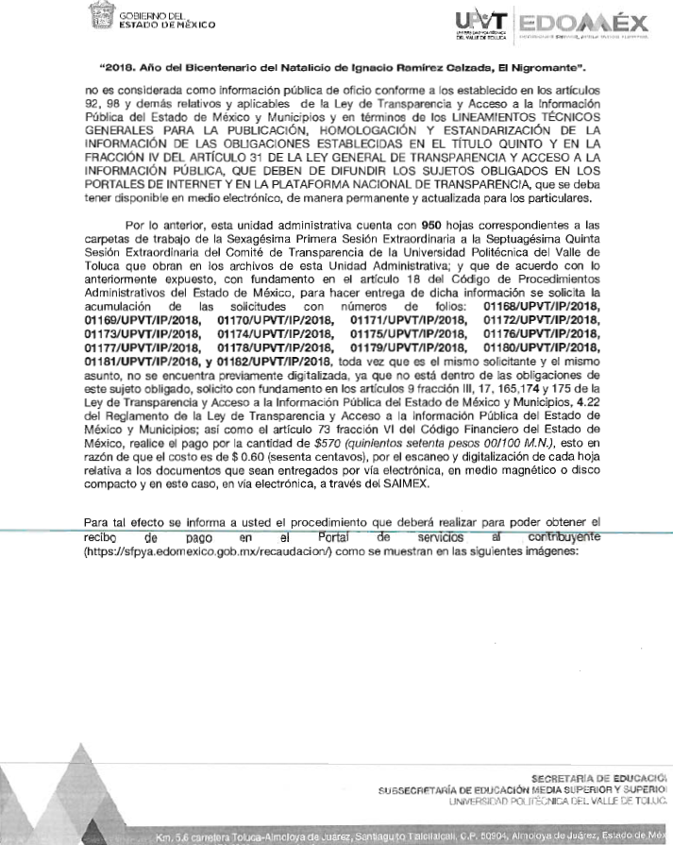
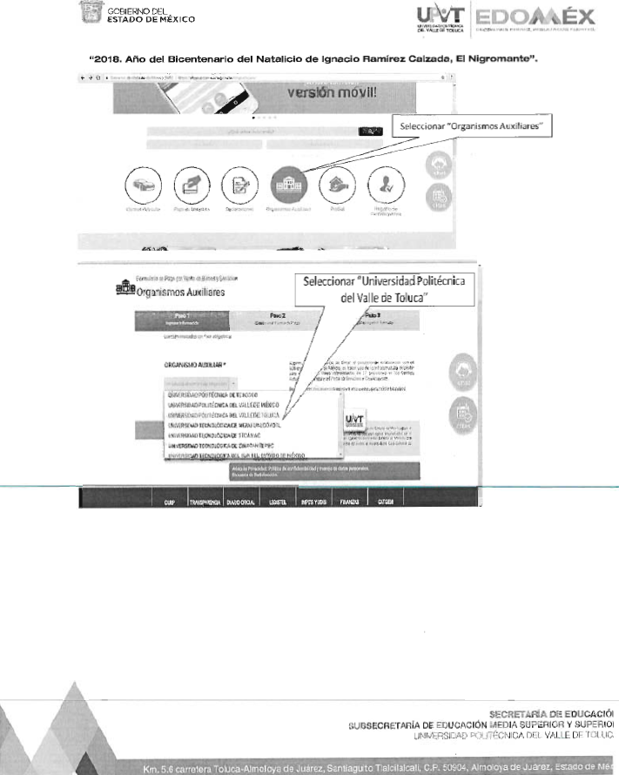
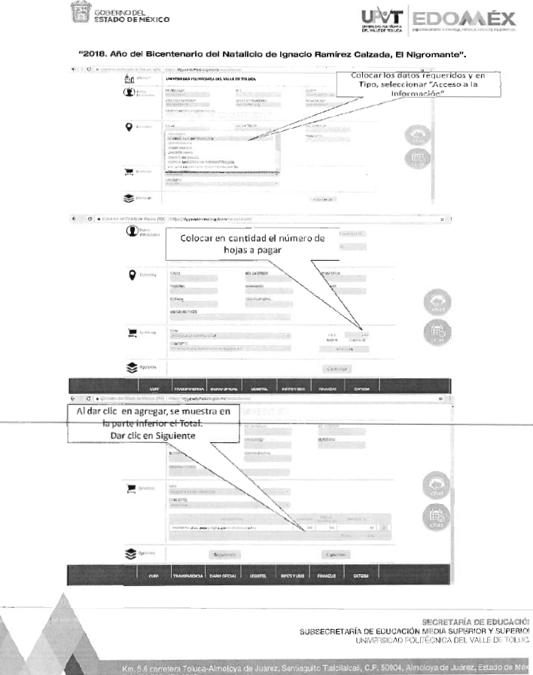
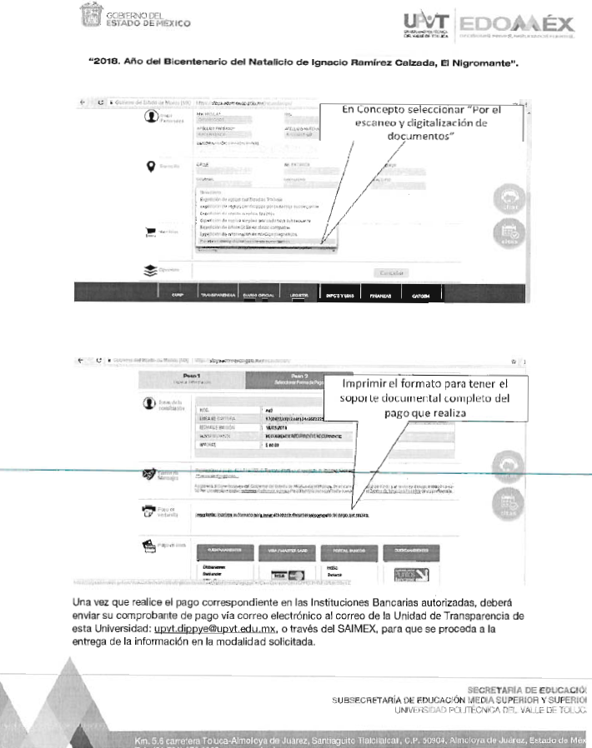
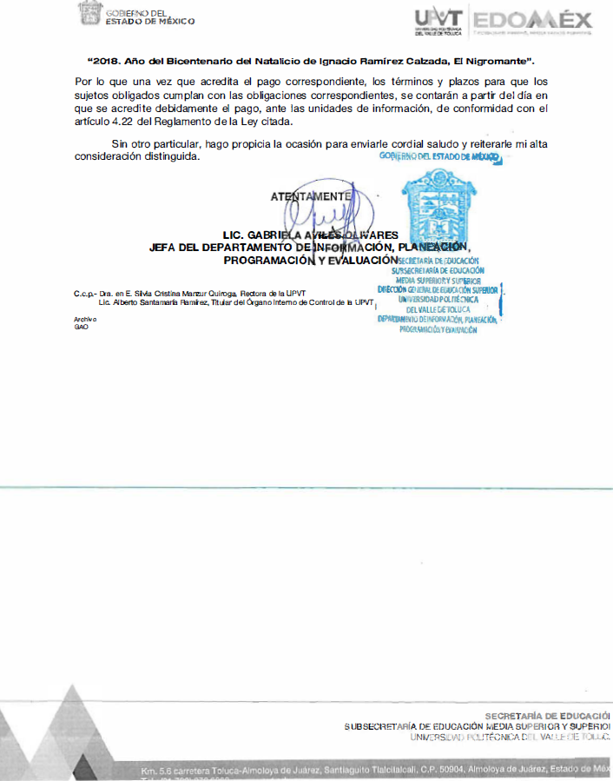
En ese sentido, esta Ponencia Resolutora por lo que hace a los recursos de revisión 04033/INFOEM/IP/RR/2018, 04034/INFOEM/IP/RR/2018, 04036/INFOEM/IP/RR/2018, 04037/INFOEM/IP/RR/2018, 04038/INFOEM/IP/RR/2018, 04041/INFOEM/IP/RR/2018, 04042/INFOEM/IP/RR/2018, 04045/INFOEM/IP/RR/2018 y 04046/INFOEM/IP/RR/2018, determinó no poner a la vista de LA RECURRENTE el archivo electrónico que contiene el Informe Justificado correspondiente, en virtud de que EL SUJETO OBLIGADO no modificó el sentido de la respuesta a la solicitud de información, en términos del artículo 185, fracción III de la Ley de Transparencia y Acceso a la Información Pública del Estado de México y Municipios.
- En fecha nueve de noviembre de dos mil dieciocho, la Comisionada Ponente acordó poner a la vista de LA RECURRENTE, para el caso de los recursos de revisión 04032/INFOEM/IP/RR/2018, 04035/INFOEM/IP/RR/2018, 04039/INFOEM/IP/RR/2018, 04040/INFOEM/IP/RR/2018, 04043/INFOEM/IP/RR/2018 y 04044/INFOEM/IP/RR/2018, los archivos electrónicos que conforman el Informe Justificado, al modificarse el contenido de sus respuestas, a efecto de que, en el plazo de tres días hábiles, manifestara lo que a su derecho conviniera, apercibiéndola que en caso de no realizar manifestación alguna, se tendría por precluido su derecho:

- Una vez analizado el estado procesal que guardan los expedientes, en fecha veinte de noviembre de dos mil dieciocho, la Comisionada Ponente acordó el cierre de instrucción en cada uno de los recursos de revisión objeto de estudio, así como la remisión de los mismos a efecto de ser resueltos, de conformidad con lo establecido en el artículo 185, fracciones VI y VIII, de la Ley de Transparencia y Acceso a la Información Pública del Estado de México y Municipios.
- En fecha veintisiete de noviembre de dos mil dieciocho, personal adscrito a esta Ponencia Resolutora recibió por parte de la Titular de la Unidad de Transparencia del SUJETO OBLIGADO, vía correo electrónico institucional, el archivo electrónico denominado ACTA 75 EXT CT 2018.pdf, refiriendo que en alcance al Informe Justificado de los recursos de revisión en estudio, se remitía el Acta correspondiente a la Septuagésima Quinta Sesión Extraordinaria del Comité de Transparencia, toda vez que había sido incluido un archivo incorrecto, como se aprecia a continuación:
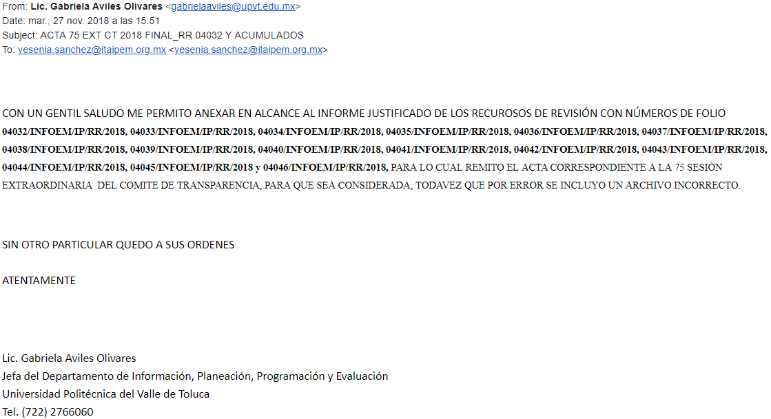
Asimismo, se omite la inserción de la totalidad del Acta referida en este apartado, en razón De su extensión; sin embargo, se hará del conocimiento de LA RECURRENTE, al momento de notificar la presente resolución:

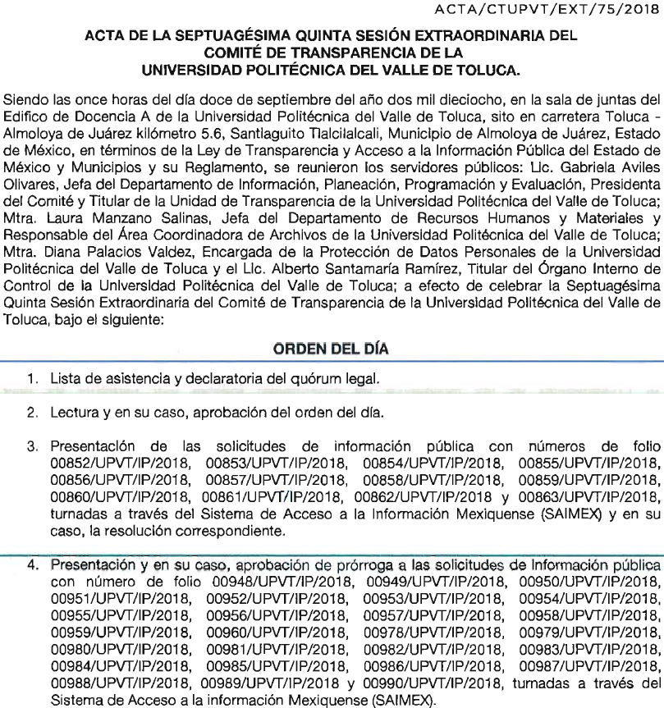
- En fecha diez de diciembre de dos mil dieciocho, la Comisionada Ponente acordó ampliar el plazo para resolver los recursos de revisión de mérito, por un periodo de hasta quince días hábiles, de conformidad con el artículo 181, tercer párrafo, de la Ley de Transparencia y Acceso a la Información Pública del Estado de México y Municipios.
CONSIDERANDO
- Competencia. Este Instituto de Transparencia, Acceso a la Información Pública y Protección de Datos Personales del Estado de México y Municipios, es competente para conocer y resolver el presente recurso de revisión, conforme a lo dispuesto en los artículos 6 Apartado A de la Constitución Política de los Estados Unidos Mexicanos; 5 párrafos vigésimo, vigésimo primero y vigésimo segundo fracciones IV y V de la Constitución Política del Estado Libre y Soberano de México; 2 fracción II, 13, 29, 36 fracciones I y II, 176, 178, 179, 181 párrafo tercero y 185 de la Ley de Transparencia y Acceso a la Información Pública del Estado de México y Municipios; y 9 fracciones I y XXIV y 11 del Reglamento Interior del Instituto de Transparencia, Acceso a la Información Pública y Protección de Datos Personales del Estado de México y Municipios.
- Interés. Los recursos de revisión fueron interpuestos por parte legítima en atención a que fueron presentados por LA RECURRENTE, quien formuló las solicitudes de información pública números 01168/UPVT/IP/2018, 01169/UPVT/IP/2018, 01170/UPVT/IP/2018, 01171/UPVT/IP/2018, 01172/UPVT/IP/2018, 01173/UPVT/IP/2018, 01174/UPVT/IP/2018, 01175/UPVT/IP/2018, 01176/UPVT/IP/2018, 01177/UPVT/IP/2018, 01178/UPVT/IP/2018, 01179/UPVT/IP/2018, 01180/UPVT/IP/2018, 01181/UPVT/IP/2018 y 01182/UPVT/IP/2018.
- Justificación de la Acumulación de los recursos. De las constancias que obran en los expedientes, se advierte que los recursos de revisión 04032/INFOEM/IP/RR/2018, 04033/INFOEM/IP/RR/2018, 04034/INFOEM/IP/RR/2018, 04035/INFOEM/IP/RR/2018, 04036/INFOEM/IP/RR/2018, 04037/INFOEM/IP/RR/2018, 04038/INFOEM/IP/RR/2018, 04039/INFOEM/IP/RR/2018, 04040/INFOEM/IP/RR/2018, 04041/INFOEM/IP/RR/2018, 04042/INFOEM/IP/RR/2018, 04043/INFOEM/IP/RR/2018, 04044/INFOEM/IP/RR/2018, 04045/INFOEM/IP/RR/2018 y 04046/INFOEM/IP/RR/2018, fueron presentados por la misma RECURRENTE y ante el mismo SUJETO OBLIGADO; asimismo, a consideración del Pleno de este Instituto, resultó conveniente su trámite de forma unificada para evitar la emisión de resoluciones contradictorias, por lo que determinó acordar su acumulación, de conformidad con lo dispuesto en el artículo 18 del Código de Procedimientos Administrativos del Estado de México, de aplicación supletoria en términos del artículo 195 de la Ley de Transparencia y Acceso a la Información Pública del Estado de México y Municipios, que a la letra señalan:
Ley de Transparencia y Acceso a la Información Pública del Estado de México y Municipios
“Artículo 195. En la tramitación del recurso de revisión se aplicarán supletoriamente las disposiciones contenidas en el Código de Procedimientos Administrativos del Estado de México.”
Código de Procedimientos Administrativos del Estado de México
“Artículo 18.- La autoridad administrativa o el Tribunal acordarán la acumulación de los expedientes del procedimiento y proceso administrativo que ante ellos se sigan, de oficio o a petición de parte, cuando las partes o los actos administrativos sean iguales, se trate de actos conexos o resulte conveniente el trámite unificado de los asuntos, para evitar la emisión de resoluciones contradictorias. La misma regla se aplicará, en lo conducente, para la separación de los expedientes.”
(Énfasis añadido)
De lo dispuesto en la normativa anterior, dicha acumulación procede cuando:
- El solicitante y la información referida sean las mismas;
- Las partes o los actos impugnados sean iguales;
- Cuando se trate del mismo solicitante y mismo Sujeto Obligado; y
- Aun tratándose de solicitudes diversas, resulte conveniente la resolución unificada de los asuntos.
De esta suerte, tal y como se mencionó anteriormente, los recursos de revisión que nos ocupan fueron interpuestos por la misma RECURRENTE ante el mismo SUJETO OBLIGADO, además de que, por la similitud de la información solicitada en los referidos recursos de revisión, resulta conveniente su resolución de manera unificada o conjunta, por razones de economía procesal y, con el fin de no emitir resoluciones contradictorias entre sí, en caso de resolverlos en forma separada por Ponentes distintos.
- Oportunidad. Los recursos de revisión fueron interpuestos dentro del plazo de quince días hábiles contados a partir del día siguiente de aquel en que LA RECURRENTE tuvo conocimiento de las respuestas impugnadas, tal y como lo prevé el artículo 178 de la Ley de Transparencia y Acceso a la Información Pública del Estado de México y Municipios, que establece:
“Artículo 178. El solicitante podrá interponer, por sí mismo o a través de su representante, de manera directa o por medios electrónicos, recurso de revisión ante el Instituto o ante la Unidad de Transparencia que haya conocido de la solicitud dentro de los quince días hábiles, siguientes a la fecha de la notificación de la respuesta.
A falta de respuesta del sujeto obligado, dentro de los plazos establecidos en esta Ley, a una solicitud de acceso a la información pública, el recurso podrá ser interpuesto en cualquier momento, acompañado con el documento que pruebe la fecha en que presentó la solicitud.
En el caso de que se interponga ante la Unidad de Transparencia, ésta deberá remitir el recurso de revisión al Instituto a más tardar al día siguiente de haberlo recibido.”
En esa tesitura, atendiendo a que EL SUJETO OBLIGADO notificó las respuestas a las solicitudes de información pública el día dieciocho de octubre de dos mil dieciocho; así, el plazo de quince días hábiles que el artículo 178 de la Ley de la materia otorga al RECURRENTE para presentar el recurso de revisión, transcurrió del diecinueve de octubre al nueve de noviembre de dos mil dieciocho, sin contemplar en el cómputo los días veinte, veintiuno, veintisiete y veintiocho de octubre, tres y cuatro de noviembre de dos mil dieciocho, por corresponder a sábados y domingos, considerados como días inhábiles, en términos del artículo 3 fracción X de la Ley de Transparencia y Acceso a la Información Pública del Estado de México y Municipios; asimismo, no se computó el día dos de noviembre de dos mil dieciocho por corresponder al día de muertos, de conformidad con el Calendario Oficial en Materia de Transparencia, Acceso a la Información Pública y Protección de Datos Personales del Estado de México y Municipios, para el año dos mil dieciocho y enero dos mil diecinueve, publicado en el Periódico Oficial “Gaceta del Gobierno”, el veinte de diciembre de dos mil diecisiete.
En ese tenor, si los recursos de revisión que nos ocupan, se interpusieron el día veinte de octubre de dos mil dieciocho, se encuentran dentro de los márgenes temporales previstos en el artículo 178 de la Ley de Transparencia y Acceso a la Información Pública del Estado de México y Municipios y, por tanto, su interposición se considera oportuna.
- Procedibilidad. Del análisis efectuado se advierte que resulta procedente la interposición de los recursos de revisión y se concluye la acreditación plena de todos y cada uno de los elementos formales exigidos por el artículo 180 de la Ley de Transparencia y Acceso a la Información Pública del Estado de México y Municipios, en atención a que fueron presentados mediante el formato visible en EL SAIMEX.
- Estudio y resolución del recurso. Del análisis efectuado se advierte la procedencia de los recursos de revisión, toda vez que se actualiza la hipótesis prevista en las fracciones I y V del artículo 179 de la Ley de Transparencia y Acceso a la Información Pública del Estado de México y Municipios, que a la letra indica:
“Artículo 179. El recurso de revisión es un medio de protección que la Ley otorga a los particulares, para hacer valer su derecho de acceso a la información pública, y procederá en contra de las siguientes causas:
I. La negativa a la información solicitada;
[…]
V. La entrega de información incompleta
…”
(Énfasis añadido)
Para ilustrar dicha actualización, debemos recordar que la hoy RECURRENTE en la solicitud de acceso a la información pública, requirió del SUJETO OBLIGADO vía EL SAIMEX, las Carpetas y las Actas de la 61 a la 75, Sesiones Extraordinarias del Comité de Transparencia.
En atención a cada una de las solicitudes de información EL SUJETO OBLIGADO dio respuesta en los siguientes términos:
- Recursos de revisión 04032/INFOEM/IP/RR/2018, 04035/INFOEM/IP/RR/2018, 04039/INFOEM/IP/RR/2018, 04040/INFOEM/IP/RR/2018, 04043/INFOEM/IP/RR/2018 y 04044/INFOEM/IP/RR/2018:
  - SOLICITANTE DE LA INF SOL 01168 a la 01182.pdf. Oficio número 205BL 16001/2707/2018, de fecha 18 de octubre de 2018, emitido por la Titular de la Unidad de la Unidad de Transparencia, mediante el cual le informó a LA RECURRENTE que, le remitía copia digitalizada del oficio emitido por el Servidor Público Habilitado del Departamento de Información, Planeación, Programación y Evaluación, en el cual se detallaba lo referente a su solicitud de información; sin embargo, no se acompañó ningún otro documento anexo a las respuestas.
- Recurso de revisión 04033/INFOEM/IP/RR/2018:
  - SOLICITANTE DE LA INF SOL 01168 a la 01182.pdf. Oficio número 205BL 16001/2707/2018, de fecha 18 de octubre de 2018, emitido por la Titular de la Unidad de la Unidad de Transparencia, mediante el cual le informó a LA RECURRENTE que, le remitía copia digitalizada del oficio emitido por el Servidor Público Habilitado del Departamento de Información, Planeación, Programación y Evaluación, en el cual se detallaba lo referente a su solicitud de información;
  - SOLICITANTE DE LA INFORMACION SOL. 01168 A LA 01182..pdf. Oficio número 205BL16001/2704/2018, de fecha 18 de octubre de 2018, emitido por la Jefa del Departamento de Información, Planeación, Programación y Evaluación, mediante el cual indicó, medularmente, lo siguiente:
- Obran las Carpetas de Trabajo de la Sexagésima Primera Sesión Extraordinaria a la Septuagésima Quinta Sesión Extraordinaria del Comité de Transparencia de la Universidad Politécnica del Valle de Toluca; sin embargo, no existe el supuesto por el cual deban contar con la información en medio digital, al no ser considerada como “información pública de oficio” (sic), conforme a los establecido en los artículos 92 y 98 de la Ley de la materia y los Lineamientos Técnicos Generales para la Publicación, Homologación y Estandarización de la Información de las Obligaciones Establecidas en el Título Quinto y en la Fracción IV del Artículo 31 de la Ley General de Transparencia y Acceso a la Información Pública, que deben de difundir los Sujetos Obligados en los portales de internet y en la Plataforma Nacional de Transparencia; y
- El Departamento de Información, Planeación, Programación y Evaluación cuenta con 950 hojas correspondientes a las Carpetas de Trabajo de la Sexagésima Primera Sesión Extraordinaria a la Septuagésima Quinta Sesión Extraordinaria del Comité de Transparencia que obran en sus archivos; por lo que, al no estar dentro de las obligaciones contar con ellas previamente digitalizadas, se requirió el pago de $570 (Quinientos setenta pesos 00/100 M.N.) por el escaneo y digitalización de cada hoja, cuyo costo individual es de $0.60 (Sesenta centavos), de conformidad con establecido en los artículos 9, fracción III, 17, 165, 174 y 175 de la Ley de la materia; 4.22 de su Reglamento, y 73, fracción VI, del Código Financiero del Estado de México, precisando el procedimiento respectivo para realizar el pago.
  - ACTA 62 EXTRAORDINARIA DEL CT 2018 SDP.pdf. Acta de la Sexagésima Segunda Sesión Extraordinaria del Comité de Transparencia.
- Recursos de revisión 04034/INFOEM/IP/RR/2018, 04036/INFOEM/IP/RR/2018, 04038/INFOEM/IP/RR/2018, 04041/INFOEM/IP/RR/2018 y 04045/INFOEM/IP/RR/2018:
  - SOLICITANTE DE LA INFORMACION SOL. 01168 A LA 01182..pdf. Oficio número 205BL16001/2704/2018, de fecha 18 de octubre de 2018, previamente descrito.
- Recurso de revisión 04037/INFOEM/IP/RR/2018:
  - SOLICITANTE DE LA INFORMACION SOL. 01168 A LA 01182..pdf. Oficio número 205BL16001/2704/2018, de fecha 18 de octubre de 2018, previamente descrito.
  - ACTA 66 EXT. CT 2018 SDP.pdf. Acta de la Sexagésima Sexta Sesión Extraordinaria del Comité de Transparencia.
- Recurso de revisión 04042/INFOEM/IP/RR/2018:
  - SOLICITANTE DE LA INFORMACION SOL. 01168 A LA 01182..pdf. Oficio número 205BL16001/2704/2018, de fecha 18 de octubre de 2018, previamente descrito.
  - ACTA 71 EXT CT 2018 SDP.pdf. Acta de la Septuagésima Primera Sesión Extraordinaria del Comité de Transparencia.
- Recurso de revisión 04046/INFOEM/IP/RR/2018:
  - SOLICITANTE DE LA INFORMACION SOL. 01168 A LA 01182..pdf. Oficio número 205BL16001/2704/2018, de fecha 18 de octubre de 2018, previamente descrito.
  - ACTA 68 EXT CT 2018 SDP.zip. Carpeta comprimida que contiene los siguientes archivos electrónicos:
    - ACTA 68 EXT CT 2018 SDP.pdf. Acta de la Sexagésima Octava Sesión Extraordinaria del Comité de Transparencia.
    - ACTA 71 EXT CT 2018 SDP.pdf. Acta de la Septuagésima Primera Sesión Extraordinaria del Comité de Transparencia.
    - ACTA 73 EXTRAORDINARIA DEL CT 2018 SDP.pdf. Acta de la Septuagésima Tercera Sesión Extraordinaria del Comité de Transparencia.
Ahora bien, con motivo de la inconformidad con las respuestas otorgadas, LA RECURRENTE procedió a interponer los presentes recursos de revisión, señalando tanto en acto impugnado y como en sus razones o motivos de inconformidad, lo indicado en el Resultando V de la presente resolución.
Por otra parte, de las constancias que obran en EL SAIMEX, se advierte que LA RECURRENTE obvió realizar manifestaciones y alegatos, así como exhibir los medios de prueba que a su derecho conviniera.
Asimismo, como se precisó en el Resultando IX, de la presente resolución EL SUJETO OBLIGADO, remitió para todos los recursos de revisión en estudio, el archivo electrónico denominado INFORME JUSTIFICADO RR 04032 a RR 04046.pdf, mediante el cual confirma y reitera la respuesta a las solicitudes de información, otorgada mediante el oficio número 205BL16001/2704/2018, de fecha 18 de octubre de 2018, emitido por la Jefa del Departamento de Información, Planeación, Programación y Evaluación; oficio que, en los casos de los expedientes electrónicos relativos a los recursos de revisión 04032/INFOEM/IP/RR/2018, 04035/INFOEM/IP/RR/2018, 04039/INFOEM/IP/RR/2018, 04040/INFOEM/IP/RR/2018, 04043/INFOEM/IP/RR/2018 y 04044/INFOEM/IP/RR/2018, no había sido dada a conocer a LA RECURRENTE, por lo que, en dichos casos, se consideró que se cambió el sentido de la respuesta primigenia, en virtud de lo cual esta Ponencia Resolutora, optó por ponerlo a la vista de LA RECURRENTE, a efecto de que ésta última realizara manifestaciones al respecto, misma que fue omisa en realizar pronunciamiento alguno.
Finalmente, como se señaló en el Resultando XII, de la presente resolución, personal adscrito a esta Ponencia Resolutora recibió, vía correo electrónico institucional, en alcance al Informe Justificado, el archivo electrónico denominado ACTA 75 EXT CT 2018.pdf, por parte de la Titular de la Unidad de Transparencia del SUJETO OBLIGADO, que contiene el Acta de la Septuagésima Quinta Sesión Extraordinaria de su Comité de Transparencia.
Establecido lo anterior, esta Ponencia Resolutora procede al análisis de la información entregada por EL SUJETO OBLIGADO, a través de la respuesta a la solicitud, el Informe Justificado y el alcance al mismo, a efecto de determinar si se colma, el derecho humano de acceso a la información pública de LA RECURRENTE:
No. de Solicitud | Información requerida | Respuesta a la solicitud | Informe Justificado | Alcance al Informe Justificado | Colma
01168/UPVT/IP/2018, 01171/UPVT/IP/2018, 01175/UPVT/IP/2018, 01176/UPVT/IP/2018, 01179/UPVT/IP/2018 y 01180/UPVT/IP/2018 | Carpetas de Trabajo de la 61ª, 64ª, 68ª, 69ª, 72ª y 73ª Sesiones Extraordinarias del Comité de Transparencia. | No hay pronunciamiento, ni se remite información al respecto. | La Carpeta de Trabajo obra en los archivos del Departamento de Información, Planeación, Programación y Evaluación; sin embargo, al no estar dentro de sus obligaciones contar con ellas previamente digitalizadas, se requirió el pago de derechos correspondiente por el escaneo y digitalización de cada hoja.  La Carpeta de Trabajo obra en los archivos del Departamento de Información, Planeación, Programación y Evaluación; sin embargo, al no estar dentro de sus obligaciones contar con ellas previamente digitalizadas, se requirió el pago de derechos correspondiente por el escaneo y digitalización de cada hoja. | Acta de la 75ª Sesión Extraordinaria del Comité de Transparencia  Acta de la 75ª Sesión Extraordinaria del Comité de Transparencia. | Sí
 | Actas de la 61ª, 64ª, 68ª, 69ª, 72ª y 73ª Sesiones Extraordinarias del Comité de Transparencia. |  |  |  | Parcialmente
01169/UPVT/IP/2018, 01173/UPVT/IP/2018, 01178/UPVT/IP/2018 | Carpeta de Trabajo de la 62ª, 66ª y 71ª Sesiones Extraordinarias del Comité de Transparencia. | La Carpeta de Trabajo obra en los archivos del Departamento de Información, Planeación, Programación y Evaluación; sin embargo, al no estar dentro de sus obligaciones contar con ellas previamente digitalizadas, se requirió el pago de derechos correspondiente por el escaneo y digitalización de cada hoja. |  |  | Sí
01169/UPVT/IP/2018, 01173/UPVT/IP/2018, 01178/UPVT/IP/2018 | Acta de la 62ª, 66ª y 71ª Sesiones Extraordinarias del Comité de Transparencia. | Actas de la 62ª, 66ª, 71ª Sesiones Extraordinarias del Comité de Transparencia. |  |  | Sí
01170/UPVT/IP/2018, 01172/UPVT/IP/2018, 01174/UPVT/IP/2018, 01177/UPVT/IP/2018 y 01181/UPVT/IP/2018 | Carpeta de Trabajo de la 63ª, 65ª, 67ª, 70ª y 74ª Sesiones Extraordinarias del Comité de Transparencia. | Las Carpetas de Trabajo obran en los archivos del Departamento de Información, Planeación, Programación y Evaluación; sin embargo, al no estar dentro de sus obligaciones contar con ellas previamente digitalizadas, se requirió el pago de derechos correspondiente por el escaneo y digitalización de cada hoja. |  |  | Sí
 | Actas de la 63ª, 65ª, 67ª, 70ª y 74ª Sesiones Extraordinarias del Comité de Transparencia. | No hay pronunciamiento, ni se remite información al respecto. |  |  | No
01182/UPVT/IP/2018 | Carpeta de Trabajo de la 75ª Sesión Extraordinaria del Comité de Transparencia. | Las Carpetas de Trabajo obran en los archivos del Departamento de Información, Planeación, Programación y Evaluación; sin embargo, al no estar dentro de sus obligaciones contar con ellas previamente digitalizadas, se requirió el pago de derechos correspondiente por el escaneo y digitalización de cada hoja. |  |  | Sí
01182/UPVT/IP/2018 | Acta de la 75ª Sesión Extraordinaria del Comité de Transparencia | Actas de la 68ª, 71ª y 73ª Sesiones Extraordinarias del Comité de Transparencia. |  |  | Sí
En virtud de lo anterior, respecto de los recursos de revisión 04032/INFOEM/IP/RR/2018 (01168/UPVT/IP/2018), 04035/INFOEM/IP/RR/2018 (01171/UPVT/IP/2018), 04039/INFOEM/IP/RR/2018 (01175/UPVT/IP/2018), 04040/INFOEM/IP/RR/2018 (01176/UPVT/IP/2018), 04043/INFOEM/IP/RR/2018 (01179/UPVT/IP/2018) y 04044/INFOEM/IP/RR/2018 (01180/UPVT/IP/2018), esta Ponencia Resolutora advierte que resultan fundadas las razones o motivos de inconformidad expuestas por LA RECURRENTE, y determina REVOCAR las respuestas del SUJETO OBLIGADO, y en términos del artículo 186, fracción III de la Ley de Transparencia y Acceso a la Información Pública del Estado de México y Municipios, ordenar la entrega de las Actas de la 61ª, 64ª, 69ª y 72ª Sesiones Extraordinarias del Comité de Transparencia, en conformidad de lo siguiente:
- Mediante las respuestas otorgadas, no se colmó alguna porción de las solicitudes de información;
- Hasta el Informe Justificado, se hizo del conocimiento de LA RECURRENTE que las Carpetas de Trabajo de la 61ª, 64ª, 68ª, 69ª, 72ª y 73ª Sesiones Extraordinarias del Comité de Transparencia, no se encuentran digitalizadas y previo a su entrega deben liquidarse los derechos correspondientes por el escaneo y digitalización de cada hoja;
- No fueron entregadas las Actas de la 61ª, 64ª, 68ª, 69ª, 72ª y 73ª Sesiones Extraordinarias del Comité de Transparencia, y
- Se tiene por colmada la entrega la entrega de las Actas de la 68ª y 73ª Sesiones Extraordinarias del Comité de Transparencia, en razón de que fueron dadas a conocer a LA RECURRENTE mediante la respuesta a la solicitud de información 01182/UPVT/IP/2018, quedando sin materia, el cual corresponde al recurso de revisión 04046/INFOEM/IP/RR/2018 acumulado a los recursos de revisión precisados en este apartado, por lo que, resultaría ocioso ordenar la entrega de documentación que, ya que existe constancia que obra en poder de LA RECURRENTE.
Por lo que hace a los recursos de revisión 04033/INFOEM/IP/RR/2018 (01169/UPVT/IP/2018), 04037/INFOEM/IP/RR/2018 (01173/UPVT/IP/2018) y 04042/INFOEM/IP/RR/2018 (01178/UPVT/IP/2018), esta Ponencia Resolutora advierte que resultan infundadas las razones o motivos de inconformidad expuestas por LA RECURRENTE, y en términos del artículo 186, fracción II de la Ley de Transparencia y Acceso a la Información Pública del Estado de México y Municipios, determina CONFIRMAR las respuestas del SUJETO OBLIGADO, en conformidad de lo siguiente:
- Con las respuestas otorgadas, se colmó totalmente las solicitudes de información;
- Mediante las respuestas a las solicitudes de mérito, se hizo del conocimiento de LA RECURRENTE que las Carpetas de Trabajo de la 62ª, 66ª y 71ª Sesiones Extraordinarias del Comité de Transparencia, no se encuentran digitalizadas y previo a su entrega deben liquidarse los derechos correspondientes por el escaneo y digitalización de cada hoja, y
- A través de las respuestas a las solicitudes, también fueron entregadas a LA RECURRENTE, las Actas de la 62ª, 66ª y 71ª Sesiones Extraordinarias del Comité de Transparencia.
En cuanto a los recursos de revisión 04034/INFOEM/IP/RR/2018 (01170/UPVT/IP/2018), 04036/INFOEM/IP/RR/2018 (01172/UPVT/IP/2018), 04038/INFOEM/IP/RR/2018 (01174/UPVT/IP/2018), 04041/INFOEM/IP/RR/2018 (01177/UPVT/IP/2018) y 04045/INFOEM/IP/RR/2018 (01181/UPVT/IP/2018), esta Ponencia Resolutora advierte que resultan parcialmente fundadas las razones o motivos de inconformidad expuestas por LA RECURRENTE, y en términos del artículo 186, fracción III de la Ley de Transparencia y Acceso a la Información Pública del Estado de México y Municipios, determina MODIFICAR las respuestas del SUJETO OBLIGADO, y ordenar la entrega de las Actas de la 63ª, 65ª, 67ª, 70ª y 74ª Sesiones Extraordinarias del Comité de Transparencia, en conformidad de lo siguiente:
- Con las respuestas otorgadas, se colmaron parcialmente las solicitudes de información;
- Mediante las respuestas a las solicitudes de mérito, se hizo del conocimiento de LA RECURRENTE que las Carpetas de Trabajo de la 63ª, 65ª, 67ª, 70ª y 74ª Sesiones Extraordinarias del Comité de Transparencia, no se encuentran digitalizadas y previo a su entrega deben liquidarse los derechos correspondientes por el escaneo y digitalización de cada hoja, y
- No fueron entregadas las Actas de la 63ª, 65ª, 67ª, 70ª y 74ª Sesiones Extraordinarias del Comité de Transparencia, aunado a que forma parte de las Obligaciones de Transparencia Comunes, de conformidad con el artículo 92, fracción XLIII, de la Ley de la materia.
Finalmente, respecto del recurso de revisión 04046/INFOEM/IP/RR/2018 (01182/UPVT/IP/2018), esta Ponencia Resolutora, en términos de los artículos 186, fracción I y 192, fracción III, de la Ley de Transparencia y Acceso a la Información Pública del Estado de México y Municipios, determina SOBRESEER la respuesta del SUJETO OBLIGADO, en conformidad de lo siguiente:
- Con la respuesta otorgada, se colmó parcialmente la solicitud de información;
- Mediante la respuesta a la solicitud, se hizo del conocimiento de LA RECURRENTE que la Carpeta de Trabajo de la 75ª Sesión Extraordinaria del Comité de Transparencia, no se encuentra digitalizada y previo a su entrega deben liquidarse los derechos correspondientes por el escaneo y digitalización de cada hoja, y
- A través del Alcance al Informe Justificado, fue entregada a LA RECURRENTE, el Acta de la 75ª Sesión Extraordinaria del Comité de Transparencia, lo que dejó sin materia, la totalidad de la solicitud, al modificar la respuesta primigenia.
Así, con fundamento en lo prescrito en los artículos 5 párrafos vigésimo, vigésimo primero y vigésimo segundo fracciones IV y V de la Constitución Política del Estado Libre y Soberano de México; 2 fracción II, 29, 36 fracciones I y II, 176, 178, 179, 181, 185 fracción I, 186 y 188 de la Ley de Transparencia y Acceso a la Información Pública del Estado de México y Municipios, este Pleno:
RESUELVE
- Se SOBRESEE el recurso de revisión número 04046/INFOEM/IP/RR/2018, porque al modificar la respuesta el recurso de revisión quedó sin materia, en términos del Considerando SEXTO de la presente resolución.
- Resultan infundadas las razones o motivos de inconformidad planteadas por LA RECURRENTE y analizadas en el Considerando SEXTO de esta resolución, respecto de los recursos de revisión 04033/INFOEM/IP/RR/2018, 04037/INFOEM/IP/RR/2018 y 04042/INFOEM/IP/RR/2018; por lo que, se CONFIRMAN las respuestas del SUJETO OBLIGADO otorgadas a las solicitudes de información números 01169/UPVT/IP/2018, 01173/UPVT/IP/2018 y 01178/UPVT/IP/2018, en términos del Considerando SEXTO de la presente resolución.
- Resultan fundadas las razones o motivos de inconformidad hechas valer por LA RECURRENTE, en términos del Considerando SEXTO de la presente resolución, respecto de los recursos de revisión 04032/INFOEM/IP/RR/2018, 04035/INFOEM/IP/RR/2018, 04039/INFOEM/IP/RR/2018, 04040/INFOEM/IP/RR/2018, 04043/INFOEM/IP/RR/2018 y 04044/INFOEM/IP/RR/2018; por lo que, se REVOCAN las respuestas del SUJETO OBLIGADO, y se ordena atienda las solicitudes de acceso a la información pública 01168/UPVT/IP/2018, 01171/UPVT/IP/2018, 01175/UPVT/IP/2018, 01176/UPVT/IP/2018, 01179/UPVT/IP/2018 y 01180/UPVT/IP/2018, en términos del Considerando SEXTO de la presente resolución, y haga entrega a LA RECURRENTE, vía EL SAIMEX sin costo, de lo siguiente:
“a) Las Actas de la 61ª, 64ª, 69ª y 72ª Sesiones Extraordinarias del Comité de Transparencia.
b)Las Carpetas de Trabajo de la 61ª, 64ª, 68ª, 69ª, 72ª y 73ª Sesiones Extraordinarias del Comité de Transparencia, en versión pública de ser procedente.
Debiendo notificar al RECURRENTE el Acuerdo de Clasificación de la información que emita el Comité de Transparencia con motivo de la versión pública.”

- Resultan parcialmente fundadas las razones o motivos de inconformidad hechas valer por LA RECURRENTE, en términos del Considerando SEXTO de la presente resolución, respecto de los recursos de revisión 04034/INFOEM/IP/RR/2018, 04036/INFOEM/IP/RR/2018, 04038/INFOEM/IP/RR/2018, 04041/INFOEM/IP/RR/2018 y 04045/INFOEM/IP/RR/2018; por lo que, se MODIFICAN las respuestas del SUJETO OBLIGADO, y se ordena atienda las solicitudes de acceso a la información pública 01170/UPVT/IP/2018, 01172/UPVT/IP/2018, 01174/UPVT/IP/2018, 01177/UPVT/IP/2018 y 01181/UPVT/IP/2018, en términos del Considerando SEXTO de la presente resolución, y haga entrega a LA RECURRENTE, vía EL SAIMEX sin costo, de lo siguiente:
“Las Actas de la 63ª, 65ª, 67ª, 70ª y 74ª Sesiones Extraordinarias del Comité de Transparencia.”
- Notifíquese al Titular de la Unidad de Transparencia del SUJETO OBLIGADO, para que conforme a los artículos 186 último párrafo y 189 párrafo segundo de la Ley de Transparencia y Acceso a la Información Pública del Estado de México y Municipios, dé cumplimiento a lo ordenado dentro del plazo de diez días hábiles, debiendo informar a este Instituto en un plazo de tres días hábiles siguientes sobre el cumplimiento dado a la resolución, respecto de los recursos de revisión 04032/INFOEM/IP/RR/2018, 04034/INFOEM/IP/RR/2018, 04035/INFOEM/IP/RR/2018, 04036/INFOEM/IP/RR/2018, 04038/INFOEM/IP/RR/2018, 04039/INFOEM/IP/RR/2018, 04040/INFOEM/IP/RR/2018, 04041/INFOEM/IP/RR/2018, 04043/INFOEM/IP/RR/2018, 04044/INFOEM/IP/RR/2018 y 04045/INFOEM/IP/RR/2018 y, para su conocimiento, respecto de los diversos 04033/INFOEM/IP/RR/2018, 04037/INFOEM/IP/RR/2018 y 04042/INFOEM/IP/RR/2018 y 04046/INFOEM/IP/RR/2018.
- Notifíquese a LA RECURRENTE la presente resolución, así como el archivo electrónico denominado ACTA 75 EXT CT 2018.pdf, remitido vía correo electrónico por EL SUJETO OBLIGADO en alcance al Informe Justificado.
- Hágase del conocimiento de LA RECURRENTE que de conformidad con lo establecido en el artículo 196 de la Ley de Transparencia y Acceso a la Información Pública del Estado de México y Municipios, podrá impugnarla vía Juicio de Amparo en los términos de las leyes aplicables.
ASÍ LO RESUELVE, POR UNANIMIDAD DE VOTOS EL PLENO DEL INSTITUTO DE TRANSPARENCIA, ACCESO A LA INFORMACIÓN PÚBLICA Y PROTECCIÓN DE DATOS PERSONALES DEL ESTADO DE MÉXICO Y MUNICIPIOS, CONFORMADO POR LOS COMISIONADOS ZULEMA MARTÍNEZ SÁNCHEZ; EVA ABAID YAPUR; JOSÉ GUADALUPE LUNA HERNÁNDEZ EMITIENDO VOTO PARTICULAR CONCURRENTE; JAVIER MARTÍNEZ CRUZ EMITIENDO VOTO PARTICULAR Y LUIS GUSTAVO PARRA NORIEGA EMITIENDO VOTO PARTICULAR CONCURRENTE; EN LA SEGUNDA SESIÓN ORDINARIA CELEBRADA EL DÍA DIECISÉIS DE ENERO DE DOS MIL DIECINUEVE, ANTE EL SECRETARIO TÉCNICO DEL PLENO, ALEXIS TAPIA RAMÍREZ.
Zulema Martínez Sánchez
Comisionada Presidenta
(RÚBRICA)

Eva Abaid Yapur  Comisionada  (RÚBRICA) | José Guadalupe Luna Hernández  Comisionado  (RÚBRICA)
Javier Martínez Cruz  Comisionado  (RÚBRICA) | Luis Gustavo Parra Noriega  Comisionado  (RÚBRICA)
Alexis Tapia Ramírez
Secretario Técnico del Pleno
(RÚBRICA)

Esta hoja corresponde a la resolución de fecha dieciséis de enero de dos mil diecinueve, emitida en los recursos de revisión números 04032/INFOEM/IP/RR/2018, 04033/INFOEM/IP/RR/2018, 04034/INFOEM/IP/RR/2018, 04035/INFOEM/IP/RR/2018, 04036/INFOEM/IP/RR/2018, 04037/INFOEM/IP/RR/2018, 04038/INFOEM/IP/RR/2018, 04039/INFOEM/IP/RR/2018, 04040/INFOEM/IP/RR/2018, 04041/INFOEM/IP/RR/2018, 04042/INFOEM/IP/RR/2018, 04043/INFOEM/IP/RR/2018, 04044/INFOEM/IP/RR/2018, 04045/INFOEM/IP/RR/2018 y 04046/INFOEM/IP/RR/2018 acumulados.
YSM/JMAV

